



TC
NARMAN KAYMAKAMLIĞI
NARMAN HALK EĞİTİM MERKEZİ
2015-2019
STRATEJİK PLANI

MAYIS 2014
NARMAN

İçindekiler
1 ÖNSÖZ 3
2 DOKÜMANIN AMACI 5
3 DOKÜMANIN KAPSAMI 5
4 STRATEJİK PLÂNLAMA YÜRÜTME KURULU VE YÜRÜTME PLÂNI 5
4.1 Stratejik Plânlama Üst Kurulu ve Yürütme Komisyonu 5
4.2 Plânlama süreci ve uygulama plânı 6
5 YÖNETİCİ ÖZETİ 7
6 DURUM ANALİZİ 8
6.1 TARİHÇE 8
6.2 YASAL YÜKÜMLÜLÜKLER VE MEVZUAT ANALİZİ 8
6.3 FAALİYET ALANLARI 9
6.4 PAYDAŞ ANALİZİ 10
6.4.1 İÇ PAYDAŞLAR 10
6.4.2 DIŞ PAYDAŞLAR 10
6.4.3 YARARLANICILAR 11
6.5 KURUM İÇİ ANALİZİ 12
6.5.1 KURUMUN YAPISI 12
6.5.2 İNSAN KAYNAKLARI 13
6.5.3 BİNA BİLGİLERİ 14
6.5.4 TEKNOLOJİ 15
6.5.5 MALİ DURUM 15
6.6 NARMAN HALK EĞİTİMİ MERKEZİ SWOT (GZFT) ANALİZİ 15
6.6.1 GÜÇLÜ YÖNLERİMİZ 15
6.6.2 ZAYIF YÖNLERİMİZ 16
6.6.3 FIRSATLAR 17
6.6.4 TEHDİTLER 17
7 NARMAN HALK EĞİTİMİ MERKEZİNİN MİSYON, VİZYON VE TEMEL DEĞERLERİ 18
7.1 Kurumumuzun Misyonu 19
7.2 Kurumumuzun Vizyonu 20
8 MERKEZİMİZİN POLİTİKALARI 21
8.1 Merkezimizin Kalite Politikası 21
8.2 Merkezimizin Eğitim ve Araştırma Politikası 21
8.3 Merkezimizin İnsan Kaynakları Politikası 22
8.4 Merkezin Çevre Politikası 22
8.5 Merkezin Tanıtım Politikası 22
9 STRATEJİK AMAÇLARIMIZ 23
9.1 STRATEJİK AMAÇ I. 23
9.2 STRATEJİK AMAÇ II. 23
9.3 STRATEJİK AMAÇ III. 23
9.4 STRATEJİK AMAÇ IV. 24
9.5 STRATEJİK AMAÇ V. 24
9.6 STRATEJİK AMAÇ VI. 24
9.7 STRATEJİK AMAÇ VII. 24
9.8 STRATEJİK AMAÇ VIII. 24
10 HEDEFLERİMİZ 25
11 FAALİYETLER İÇİN UYGUN GÖRÜLEN ZAMAN - BÜTÇE ÇİZELGESİ 29

ÖNSÖZ

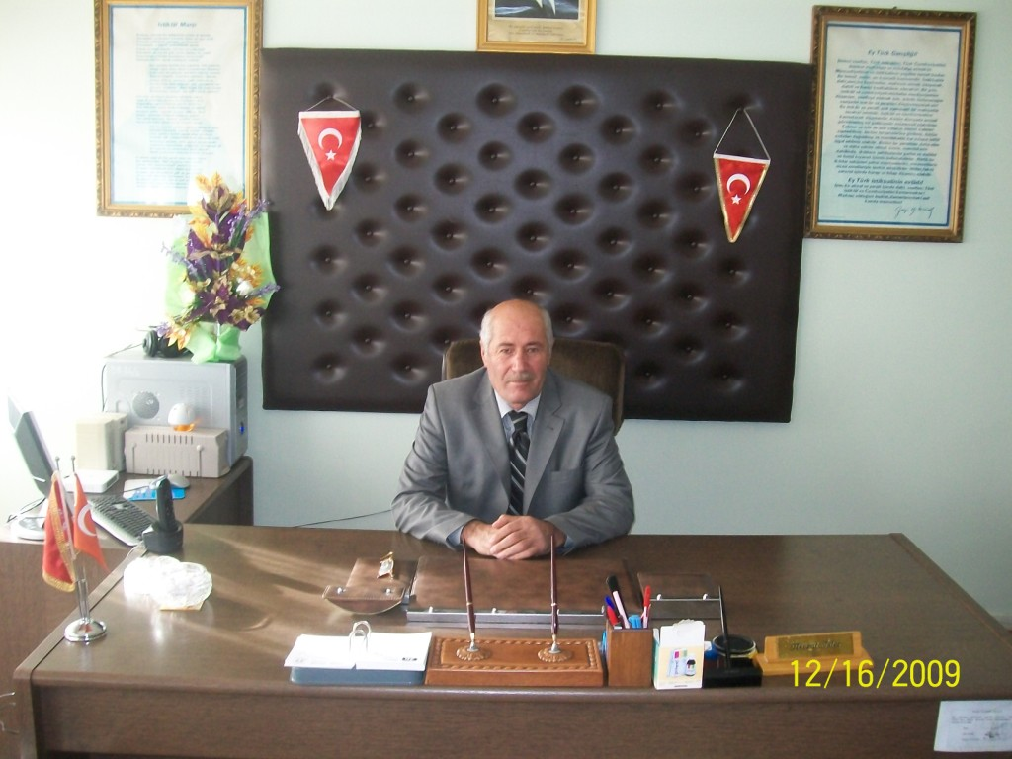

Geleceğe hakim olanlar geleceğini planlayanlar, planını uygulayanlardır. Her zaman olduğu gibi bugünde görülen her şey değişmekte, bazılarımız bu değişime ayak uydurmaya çalışmakta, bazılarımız ise değişimi gerçekleştirmektedir.
Takip eden değil edilen, yakalamaya çalışan değil, yakalanmak istenen, özenen değil özenilen bir toplum, bir ülke olmanın şartı geleceği fark edebilme, ona göre hazırlanma ve en önemlisi geleceği planlayıp uygulayabilmedir.
Günümüzde bilim ve teknolojideki hızlı gelişmeler, toplumun ekonomik, kültürel, siyasal ve toplumsal yapısında değişmelere neden olmaktadır. Bireylerin bu değişmelere uyum sağlaması, değişmenin gerektirdiği bilgi, beceri ve değerleri kazanmasını zorunlu kılmaktadır. Örgün eğitim yoluyla bu değişikliklerin gerektirdiği bilgi ve beceri, bireylere ancak belli bir yaşa kadar aktarılmaktadır. Bireyin örgün eğitim sonrasındaki yaşantısında ve örgün eğitimden yararlanamayan bireylerin bu değişikliklerin gerektirdiği bilgi ve beceriyi edinebilmesi, örgün eğitim sonrası eğitimle mümkündür. Bu nedenle halk eğitiminin, eğitim sistemi içerisindeki önemi artmıştır. Halk eğitimi etkinlikleri başlangıçta gönüllü kuruluşlar aracılığı ile yürütülürken, günümüzde devlet desteği ön plana çıkmıştır. Bu desteğin yeterli olmamasına karşın, halk eğitimi artık toplumun büyük bölümüne hizmet vermektedir.

Toplam Kalite Temsilcimiz tarafından yapılan, belirlenen ve kurullarımızda öğretmenlerimizle tartışılarak uygulanması kabul edilen konular planımıza girmiştir. SWOT (zayıf ve kuvvetli yönler, fırsat ve tehditler ) analizleri ilgili birimlerimizce yapılmış Bu değerlendirmeler ışığında birimler (İdaremiz, öğretmenlerimiz, usta öğreticilerimiz, memurlarımız ve yardımcı hizmetler sınıfımız) hedef değerlerini belirlemişlerdir. Sürekli değişen ve gelişen ortamlarda çağın gerekleri ile uyumlu bir eğitim öğretim anlayışını sistematik bir şekilde devam ettirebilmemiz, belirlediğimiz stratejileri en etkin şekilde uygulayabilmemiz ile mümkün olacaktır. Merkezimiz hep olduğu gibi 2015-2019 yıllarında da katılımcı bir anlayış ile oluşturduğu stratejik plânın, Merkezimizin bütün sorunlarını çözmesi beklenmemektedir. Ancak sorunların çözülmesinde bir rehber olarak kullanılması amaçlanmaktadır.

Kapsamlı ve özgün bir çalışmanın sonucu olarak adım adım oluşturulan bu belge, Merkezimizin çağa uyum sağlamak ve gelişmek açısından olması gereken doğrultusunu, doğrularını ve tercihlerini kapsamaktadır.

Stratejik plânın hazırlanmasında her türlü özveriyi gösteren ve sürecin tamamlanmasına katkıda bulunan birim yöneticilerine ve özellikle de kalite ekibine teşekkür ediyor, bu plânın uygulanması ile merkezimizin daha kaliteli ve çağdaş eğitime bir adım daha yaklaştırarak benimsemiş olduğumuz misyona yine belirlemiş olduğumuz vizyonumuz ile ulaşacağımıza olan inancımı tazeliyor, idari personelimize öğretmenlerimize, memur, hizmetli ve kursiyerlerimize tüm çalışmalarında başarılar diliyorum.

NEVZAT İŞLER
Müdür

DOKÜMANIN AMACI

Dokümanın temel amacı Merkezimizin misyon ve vizyonu ile uyumlu stratejiler ile buna dayalı birimlerin hedeflerini toplu halde ilgililerin dikkatine sunmaktır.

DOKÜMANIN KAPSAMI

Bu dokümanda sunulan stratejiler ve hedefler merkezin bütün birimlerini kapsamaktadır. Stratejiler genel olarak belirlenmiş ve her strateji için merkezimizin tüm birimleri hedeflerini belirlemişlerdir. Birimlerin hedeflerini gerçekleştirme durumları yıl içinde periyodik olarak gerçekleştirilen performans değerlendirme çalışmalarında izlenecektir. Birimlerin bu hedefler üzerinde çalışmalar yaparak hedefleri tutturamama nedenlerini araştırmaları ve önlemler almaları beklenmektedir.

STRATEJİK PLÂNLAMA YÜRÜTME KURULU VE YÜRÜTME PLÂNI

Halk Eğitimi Merkezi Stratejik Plânlama Üst Kurulu, Merkezimiz idareci ve öğretmenlerinden oluşmaktadır. Çalışmaları desteklemek bilgi alışverişlerini koordine etmek ve hızlandırmak amacı ile her bir birimi temsil edenlerden oluşan Stratejik Plânlama Yürütme Komisyonu oluşturulacaktır.

Stratejik Plânlama Üst Kurulu ve Yürütme Komisyonu

Stratejik Plânlama Üst Kurulu aşağıdaki üyelerden oluşmaktadır:

NEVZAT İŞLER Müdür
MÜMİNE EREN Md. Yrd.
SEMRA ARSLAN OFLİ El San. Öğrt.
TUBA POLAT Okul Önc. Öğrt.

Stratejik Plânlama Yürütme Komisyonu üyeleri aşağıdaki tabloda verildiği gibi belirlenmiştir.
1 | NEVZAT İŞLER | Kurum Müdürü
2 | MÜMİNE EREN | Md. Yrd.
3 | TUBA POLAT | Okul Ön. Eğ. Öğ.
4 | İbrahim Hakkı AKPINAR | El San. Öğrt.
5 | MEHMET URAL | Bil. Tek. Öğrt.
6 | FATİH AYDIN | Aile Birliği Bşk.
7 | FEYZA AKBULUT | Kursiyer
8 | ŞEYMA AKBULUT | Kursiyer

Plânlama süreci ve uygulama plânı
Bu planın hazırlanma süreci, “Stratejik Planlama Ekibinin” oluşturulmasıyla başladı. Öncelikle, stratejik planlama ekibine, “stratejik planlama” konusunda ayrıntılı bilgiler verildi.
Stratejik planlama çalışmaları, 2014 Şubat ayında başladı. Nisan Mayıs ve Haziran ayları boyunca devam etti. Kurum bünyesindeki farklı gurupları bir araya getiren “idari komite” öncelikli olarak belirlediği üç alan üzerin de çalıştı. Oluşturulan bu alanları derinliğine incelemek ve analiz etmek için, “Sıfır Merkezli Eğitim” metodu üzerinde duruldu. Bu çalışmalar sonucunda “Başarısız kursiyer yoktur, ilgi alanları farklı olan kursiyerler vardır.”anlayışı kabul edilip, bu kanı, çalışmaların odak noktasını oluşturdu.

Stratejik Plânlama çalışmaları, üst Plânlama sürecine göre gerçekleştirilmiştir. Bu kapsamda Halk Eğitimi Merkezi Stratejik Plânlama Üst Kurulu, stratejik plânı oluşturma çalışmalarını gerçekleştirmek üzere bir uygulama plânı oluşturmuştur. Bu plân şu adımlardan oluşmaktadır.

- Yürütme plânı üzerinde fikir birliğinin sağlanması.
- Misyon, vizyon, temel değerler ve politikaların değerlendirilmesi.
- SWOT analizlerinin güncellenmesi.
- Stratejilerin güncellenmesi ve yeni stratejilerin belirlenmesi.
- Hedeflerin güncellenmesi ve yeni hedeflerin belirlenmesi.
- Performans göstergelerinin hedefler doğrultusunda yeniden değerlendirilmesi.
- Hedef değerlerinin oluşturulması.

YÖNETİCİ ÖZETİ

NARMAN Halk Eğitimi Merkezi 2014 – 2019 stratejik plânı merkezin misyon, vizyon ve temel değerleri ile bunlar ışığında eğitim kalitesini artırıcı her türlü faaliyetin gerçekleştirilmesine rehberlik edecek stratejileri içermektedir. Bu doğrultuda revize edilen plan temel olarak aşağıdaki bilgileri içermektedir.

NARMAN Halk Eğitimi Merkezinin Tanıtıcı Bilgileri:
Plânlama Öncesi Yapılan Çalışmalar Hakkında Bilgiler:
2014 Haziran ayında bu sürecin aşamalarını denetlemek ve izlemek üzere daimi bir komite kurulacaktır Bu komite öğretmenler kurulunca seçilecek, seçilen üyelerin beş yıl kurumda kalabilecek kişilerden oluşmasına özen gösterilecektir. Komite, planda yer alan amaçları gerçekleştirmek için bir çalışma takvimi oluşturacaktır. Belirlenen amaçlara ulaşıldıkça, çalışmaların ilerleyişini bir raporla, idari komiteye sunacak, çıkan sonuç Kurum Gelişim Yönetim Ekibince değerlendirmeye alınacaktır. 2015–2016 öğretim yılında, kapsamlı bir değerlendirme çalışması yapılacak, 2019 yılında da alınan sonuçlara bağlı olarak, geleceğe yönelik çalışmalar devam ettirilecektir.
Merkezin Temel Değerleri ile İlgili Bilgiler: Bu kapsamda, merkezin misyon ve vizyonu ile bunlara temel oluşturan değerler açıklanmakta ve çalışanlarımızın uygulayacağı politikalar özetlenmektedir.
Stratejiler: Merkezimizin 2015-2019 yılında uygulayacağı stratejiler bu kapsamda tek tek açıklanmaktadır.
Hedefler: Belirlenen stratejik amaçlara ulaşmak için hedefler tespit edilmiş ve bu hedefler çerçevesinde faaliyetler planlanmıştır.

DURUM ANALİZİ

TARİHÇE
İlçemizde 1977 yılında açılan Halk Eğitimi Merkezi Müdürlüğü hizmetlerini 1992 – 1993 öğretim yılına kadar çeşitli geçici binalarda sürdürür iken 1993 yılından itibaren kendi hizmet binasının yapımı tamamlanmasıyla birlikte yeni binasında hizmetini sürdürmektedir.
Hizmet binası Bakanlığın Tip projesi olup 3 kattan oluşmaktadır. Zemin katı idare olarak kullanılmaktadır. Diğer 2 katında 8 derslik ve birde çok amaçlı salonu bulunmaktadır.
Merkezimiz 4 mezra 42 köy de toplam ilçe merkezi ile birlikte 27.615 nüfusa yönelik (ilçe merkezi nüfusu 9.025 tir.)faaliyetlerini sürdürmektedir. 1981 – 2000 yılları arasında sürdürülen Okuma-Yazma kursları neticesinde ilçede okuryazarlık oranı %100’e çıkarılmıştır. Ayrıca; ilçe merkezi ve köylerde halkın ilgi duyduğu alanlarda çeşitli kurslarla özellikle gençlerin meslek öğrenmeleri sağlanmaktadır. İstihdamı geliştirmek yörede unutulmaya yönelik el sanatlarının canlandırılması amacı ile 1977 yılında el halıcılığını geliştirmeye yönelik proje yapılmış ve bu kapsamda 105 tezgahla halı dokunulmasına başlanılmıştır. Bu çalışmalar neticesi ilçe ekonomisine büyük katkılar sağlanmıştır. Ulusal basında da yer aldığı gibi yıllık ilçeye 3,5 trilyon gelir sağlanmıştır.
İlçemiz il merkezine iki asfalt karayolu ile bağlıdır. Birisi kuzey batı istikametinden Tortum ilçesi üzerinden gidilen 96 Km lik yol , diğeri güney doğu istikametinden Pasinler ilçesi üzerinden gidilen 105 Km lik yoldur. Ayrıca ilçemiz doğu yönüne ve kuzey doğu yönüne giden Doğu Karadeniz deki Artvin ve Kars, Ardahan yollarının geçiş noktasında bulunmaktadır.

Kurumumuzda bir müdür, bir müdür yardımcısı, iki öğretmen, iki yardımcı personel çalışmaktadır. Ayrıca her yıl değişen sayıda kadrosuz usta öğretici ve ücretli öğreticilerle eğitim -öğretim hizmetlerini yürütmektedir. Merkez müdürlüğümüz halkımızın istek ve ihtiyaçları doğrultusunda imkânlarını zorlayarak, değişik kurum ve kuruluşlarla işbirliği yaparak mesleki, sosyal ve kültürel, okuma yazma I. ve II. kademe kurslar açmaktadır. Kursiyerlerimize yıl içerisinde onların istekleri doğrultusunda çeşitli seminerler verilmektedir.

YASAL YÜKÜMLÜLÜKLER VE MEVZUAT ANALİZİ

Merkezimizin faaliyetleri Milli Eğitim Bakanlığı Yaygın Eğitim Kurumlar Yönetmeliği çerçevesinde yürütülmektedir. Bu yönetmelik çerçevesinde;

- Okuma-yazma kursları ve belge tanzimi,
- Yetişkinler ikinci kademe eğitimi ve belgesi tanzimi,
- Mesleki ve Teknik Kurslar ile Sosyal ve Kültürel Kurslar ve belge tanzimi,
- Seminer, toplantı, sempozyum, kulüp ve benzeri etkinlikler,
- Kamu kurum ve kuruluşları, belediyeler, vakıflar, dernekler ve meslek odaları ile işbirliği içerisinde gerçekleştirilecek yaygın eğitim faaliyetleri,
- Açık Öğretim okulları ile ilgili kayıt, kayıt yenileme vb. iş ve işlemler
Merkezimizin yetkilerindendir.

FAALİYET ALANLARI

Tablo1: Faaliyet Alanı – Ürün/Hizmet Listesi
Faaliyet Alanı | Ürün/Hizmet
- Eğitim | - Kurs, seminer, toplantı, sempozyum, kulüp ve benzeri etkinlikler düzenlemek.  - Okuma-yazma öğretimi ve diğer eksik eğitimlerin tamamlamasına destek sağlayıcı eğitimler vermek.  - Kamu kurum ve kuruluşları, belediyeler, vakıflar, dernekler ve meslek odaları ile işbirliği içerisinde gerçekleştirilecek yaygın eğitim faaliyetleri düzenlemek.  - Açık öğretim okulları irtibat bürosu görevini yapmak.
- Rehberlik ve Denetleme | - Yaygın eğitim kapsamında gerekli alan taraması yapılarak halkın söz konusu eğitimlerden faydalanmasının sağlanması ve denetimi.
- Belgelendirme | - Okur-yazar ve yetişkinler ikinci kademe eğitim belgesi.  - Kalorifer ateşçiliği belgesi.  - Sosyal ve kültürel kurslar ile mesleki ve teknik kurslara katılım veya başarı belgesi ya da sertifikası.

PAYDAŞ ANALİZİ

Merkezimizin gelişebilmesi, eğitim kalitesini artırabilmesi, çağdaş ve modern eğitim teknolojileri ile donatılabilmesi ancak tüm paydaşlarının desteği ile mümkün olabilecektir. Bu amaçla merkezimizin paydaşlarını belirleyerek onların durumlarını da dikkate alacak şekilde stratejiler belirlenmiştir.
Tüm paydaşların, ortak bir iyileşme ve kalite geliştirmesi sağlayabilmesi için karşılıklı bilgilendirilme ve görüş alışverişi yapılması gerekliliği çerçevesinde belirli dönemlerde Tablo-2 deki paydaş analizi çerçevesinde toplantılar düzenlenmesi ve gerekli durumlarda anket yapılması planımızda yer almaktadır.
Merkezimizin bu kapsamda paydaşları şu şekilde belirlenmiştir;

İÇ PAYDAŞLAR
- Öğrenci / Kursiyer.
- Öğretmenlerimiz
- İdarecilerimiz
- Yardımcı personellerimiz

DIŞ PAYDAŞLAR
- Milli Eğitim Bakanlığı
- Çıraklık ve Yaygın Eğitim Genel Md.ürlüğü
- Narman Kaymakamlığı
- İlçe Milli Eğitim Md.ürlüğü
- Esnaf Odaları
- İş-Kur
- Mahalle ve Köy Muhtarları
- Sivil Toplum Kuruluşları
- Belediye

YARARLANICILAR
- Öğrenci / Kursiyer.
- Sivil Toplum Kuruluşları,
- Resmi Kurum ve Kuruluşlar.

Tablo 2: Paydaş-Ürün/Hizmet Matrisi

Paydaş Faaliyet | Eğitim |  |  |  | Rehberlik | Belgelendirme
Paydaş Faaliyet | Mesleki Sosyal Kurslar | Okuma Yazma Kursları | İşbirliği Kursları | Açık Öğretim Okulları | Alan Taraması | Okuma Yazma | Kalorifer Ateşçiliği | Kurslar
Milli Eğitim Bakanlığı | √ | √ | √ | √ |  | √ | √ | √
Çıraklık ve Yaygın Eğitim Genel Md.ürlüğü | √ | √ | √ | √ |  | √ | √ | √
Narman Kaymakamlığı | √ | √ | √ | √ | √ | √ | √ | √
Belediye | √ |  | √ |  | √ |  |  | √
Esnaf Odaları | √ |  | √ |  | √ |  |  | √
İş-Kur | √ |  | √ |  | √ |  | √ | √
Muhtarlar | √ | √ |  | √ | √ | √ | √ | √
STK | √ | √ | √ |  | √ | √ | √ | √
Öğrenci/Kursiyer | √ | √ | √ | √ |  | √ | √ | √
Öğretmenler | √ | √ | √ | √ | √ | √ | √ | √
İdareciler | √ | √ | √ | √ | √ | √ | √ | √
Yardımcı Personel | √ | √ | √ | √ |  | √ | √ | √
Resmi Kurum Kuruluşlar | √ |  | √ |  | √ |  | √ | √

KURUM İÇİ ANALİZİ

KURUMUN YAPISI

 | Müdür
Müdür Yardımcısı |  | memur

İNSAN KAYNAKLARI
BRANŞ ADI | PERSONEL SAYISI
TÜRKÇE | 1
SINIF ÖĞRETMENİ | -
OKUL ÖNCESİ | 1
EL SAN.ÖĞRETMENİ | 1

PERSONEL  KATEGORİSİ | PERSONEL  SAYISI | EĞİTİM  DURUMU
İDARİ PERSONEL | 2 | - ÖN LİSANS  1-Y.LİSANS
EĞİTİM PERSONELİ | 2 | 2 - LİSANS
KADROLU USTA ÖĞRETİCİ | - | -
TEKNİK HİZMETLER |  | -
GENEL İDARİ HİZMETLER |  | --
ŞOFÖR |  | -
YARDIMCI  PERSONEL | 2 | 2 - ORTAOKUL

BİNA BİLGİLERİ

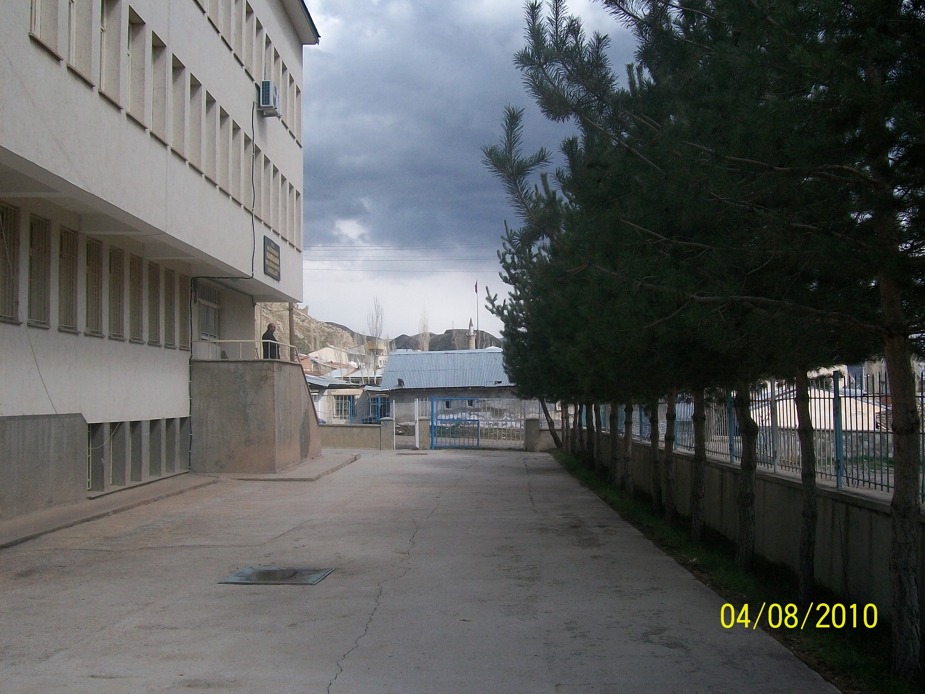

- Atölye : 2
- Derslik : 8
- Laboratuar :
- İdari Oda Sayısı : 3
- Öğretmenler Odası : : 1
- Memur Odası : 1
- Arşiv : 1
- Çok Amaçlı Salon : 1
- Isınma şekli : Kalorifer
- Toplam Alan : 1500 m²
- Ş.Merkezine Mesafe : Merkez

TEKNOLOJİ

Merkezimiz bünyesinde 2 adet bilgisayar laboratuarı bulunmaktadır. İnternet ağı tüm binaya dağıtılmış ve kullanıma açıktır, çok amaçlı salonumuzda kablosuz internet erişimi mevcuttur. Kurumun tüm internet çıkışları donanımsal bir firewall ile kontrol edilmektedir, laboratuarlarımız halkın kullanımına açık olduğundan hukuki süreçler dikkate alınarak tüm veri alışverişleri kayıt altına alınmaktadır. 3 adet projeksiyon ile ihtiyaç halinde kurslarda kullanılmaktadır. Merkezimize ait web sayfamız sürekli güncellenmektedir. Tüm idari birimlerde işlemler bilgisayar ile yapılmakta ve takip edilmektedir. İdari işlerin büyük bölümü otomasyon programları üzerinden yapılmaktadır. Mevzuatın elverdiği ölçüde elektronik evrak kullanımına dikkat edilmektedir.

MALİ DURUM
Merkezimizin giderleri bakanlık bütçesinden aktarılan ödenekler ve Okul Aile Birliği vasıtasıyla yapılan yardımlarla merkezin çeşitli ihtiyaçları giderilmektedir.

NARMAN HALK EĞİTİMİ MERKEZİ SWOT (GZFT) ANALİZİ

GÜÇLÜ YÖNLERİMİZ
- Kurumumuzun küçük bir kitleye değil, Narman ve köylerinde ki 7’den 70’e herkese hitap etmesi.
- Hizmet binamızın merkezde ve ulaşımı kolay olan bir yerde olması.
- Hizmetlerimizin ücretsiz olması.
- Kurumumuzun çok amaçlı bir salonun olması ve her türlü faaliyette kullanılabilmesi.
- Hedef kitlemizin taleplerini karşılayabilecek esnek bir mevzuatımızın olması.
- Kurum personelinin tecrübeli olması.
- Yıl sonu sergisi. Kursiyerlerin eğitim süresi boyunca ürettiği ürünleri sergileyip, satarak maddi gelir elde etme şansına sahip olması.
- Yönetici sayımızın yeter sayıda ve tecrübeli oluşu.
- İlçe Merkezin oluşumuzdan diğer kamu ve kuruluşları ile iletişimin kolay olması.
- Mahallerde ve köylerde açılan kurslara kamuoyunun destek vermesi.
- Donanım ve ekipmanlarımızın yeterli oluşu.
- Kurum yönetiminin kursiyer yararına alınan tüm kararlar ve faaliyetleri desteklemesi
- Sınıf mevcut kursiyer sayılarının ideal olması
- Kursiyerlerin sosyal ve kültürel faaliyetlere katılmaya istekli olması
- Bireylerin katılımlarının istenen durumda olması
- Eğitim teknolojilerinin eğitim ortamına yansıtılması
- Kurum Kültürü ve Kimliğinin oluşmuş olması
- Sosyal kültürel faaliyetlere uygun salonumuzun olması, diğer kurum ve kuruluşlarca
desteklenmesi,
- Kurum camiamızın bir “aile” olarak benimsenmesi.
- Beceri eğitimlerinin üretime dönüştürülmesi, kursiyerlerin ürettiklerini satmaları, kendi ve yöre dolayısıyla yurt ekonomisine olumlu katkı sağlamaları.
- Ulusal düzeyde yapılan etkinliklere yeterli katılım sağlamamız.

ZAYIF YÖNLERİMİZ
- Binamızın fiziki yapısının yetersizliği.
- Yardımcı, teknik ve genel idare hizmetler sınıfındaki personel sayısının yetersizliği.
- Mahalle ve köy kurslarındaki araç ve gereçlerin yetersizliği.
- Halk oyunları müzisyen ve ekipmanlarının yetersizliği.
- Kursiyerlerin ve ziyaretçilerin faydalanabileceği bir kantinimizin olmayışı.
- Kurumumuzdan hizmet alan hedef kitlenin çocuklarını bırakabilecekleri bir kreşimizin olmayışı.
- Öğretmen ve usta öğretici yetersizliğinden dolayı kurs çeşitlerini artıramamamız .
- İl merkezine uzak olmamız.
- Öğretmen kadromuzun yetersiz olması .
- Sınıf, atölye, laboratuarların, kursiyerlerin fiziki durumlarına uygun olmaması.
- Kütüphanemizin olmaması.
- Yöremizde kursu bitiren kursiyerlerimizin istihdamını sağlayacak, kurum ve kuruluşların sınırlı olması.
- Döner sermayemizin olmaması.

FIRSATLAR
- İl ve İlçe yöneticilerinin kurumumuza olan yakınlığı ve iyi ilişkileri.
- Kıyafet zorunluluğunun olmayışı.
- Açık Öğretim kurumlarının iş ve işlemlerinin kurumumuzca yapılıyor olması .
- Kurumumuzun konumunun merkezi yerde bulunması ve ulaşımın kolay olması
- Kamuoyunun ve basının, kurumumuzun başarılarını sürekli izliyor olması
- Kurum başarısının çevre tarafından da desteklenmesi
- Kurum çevresinin eğitime ve sosyal etkinliklere duyarlı olması
- Kurum Aile Birliğinin, eğitim-öğretim konularına ilgili olmaları

TEHDİTLER
- Kurslar sonunda istihdamın zayıf olması.
- Müteşebbis azlığı.
- Döner sermayemizin olmamasından dolayı hizmet alımı yapamayışımız.
- Elektrik ve su tesisatımızın eski olması.
- İlçemizde alt yapı çalışmalarından dolayı elektrik kesintilerinin çok sık yaşanması.

NARMAN HALK EĞİTİMİ MERKEZİNİN MİSYON, VİZYON VE TEMEL DEĞERLERİ

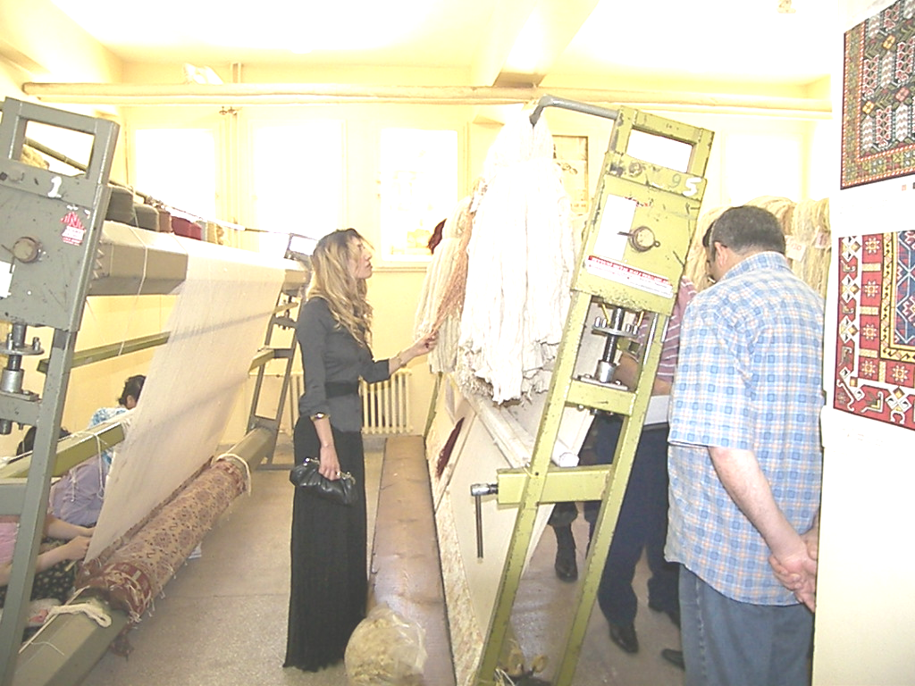
Tüketici yaşamak iyi değildir.

Üretici olalım.

Kurumumuzun Misyonu

• NarmanHalk Eğitimi Merkezi olarak örgün eğitim sistemi dışında kalan, eğitimlerini tamamlayamamış veya eğitimini desteklemek ihtiyacı hisseden bütün bireylere;

Milli Eğitimin genel amaç ve ilkeleri doğrultusunda yasa ve diğer mevzuatın uygulanması, geliştirilmesi, milli birlik ve beraberlik içerisinde iktisadi, sosyal aynı zamanda kültürel kalkınmanın desteklenmesi, hızlandırılması ile birlikte çağdaş uygarlığın yapıcı, yaratıcı seçkin birer ortağı olan bireyler yetiştirilmesi amacıyla gerekli çalışmaları yapmak için varız.

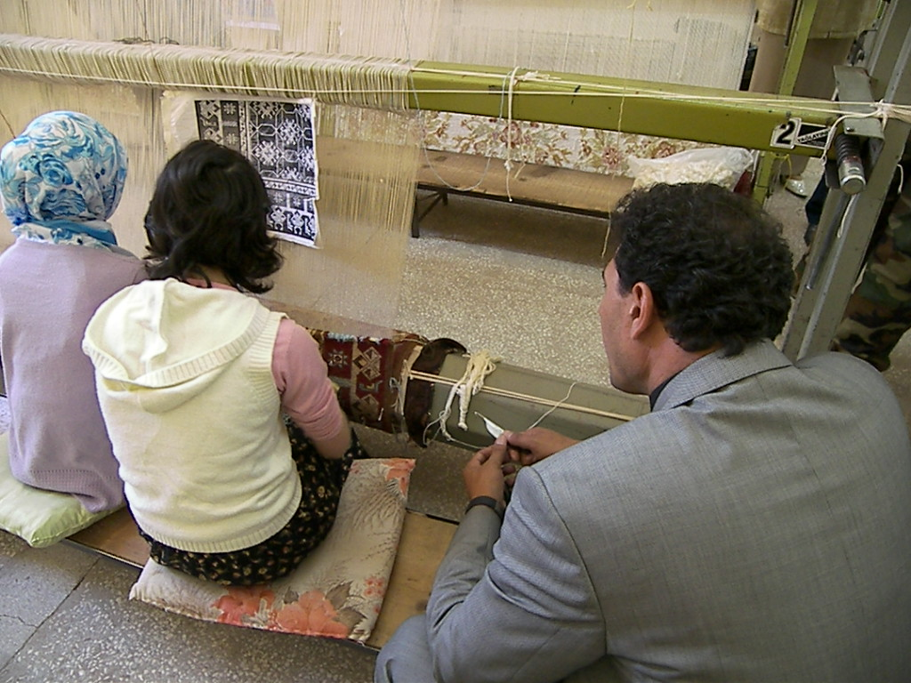
Hiçbir şeye ihtiyacımız yok,

yalnız bir şeye ihtiyacımız vardır; çalışkan olmak!

Kurumumuzun Vizyonu

* Narman Halk Eğitimi Merkezi olarak Türkiye de ve çağdaş ülkelerdeki eş değer kurumlarla yarışacak düzeye erişmiş, mevcut teknolojilerden azami ölçülerde yararlanarak sürekli kendini yenileyen ve geliştiren bir kurum olmak.
* Bütün bireylerin gelişen ihtiyaçlarına cevap verebilecek bilgi, beceri ve davranışlar kazandırmak.
* Onların, teknolojinin insanlar için önemini anlamalarını ve bu teknolojiyi günlük hayatta kullanabilmelerini sağlayacak şekilde yetişmelerini, sağlamak
* Hayatta karşılaşabilecekleri sorunlar karşısında bilimsel ve akılcı bir şekilde problem çözme becerisi kazanmalarına yardımcı olmak
* Kendilerinin sahip oldukları becerilerini bir taraftan geliştirirken bir taraftan da ürettikleri hizmet ve ürünlerden gelir temin edip gerek kendi gerekse ülke ekonomisine katkı sağlamalarına yardımcı olmaktır.

Merkezimizin misyon ve vizyonunu oluşturan
Temel değerlerimiz;

- Atatürk İlkelerine bağlı olmak,
- Evrensel hukuk ilkelerine ve yasal düzenlemelere uymak,
- Bilimin evrenselliğine inanmak,
- Yenilikçi olmak,
- Doğruluktan ve dürüstlükten taviz vermemek,
- Kurum içinde uyum ve dayanışmaya önem vermek,
- Herkesi din, ırk, milliyet, renk, düşünce farklılığı gözetmeksizin sevmek ve saygılı olmak,
- Sürekli mükemmelliği yakalamaya çalışmak,
- Zamanın kıymetini bilmek,
- Faydalı ve Özgün araştırmalar yapmak,
- İşimizi sevmek.
- İnsanlarla olan ilişkilerimizde hoşgörüyü esas almak.
- Eleştirilere ve önerilere açık olmak.
- Kursiyerlerimizin tüm potansiyellerinin ortaya çıkmasını sağlayacak fırsatlar oluşturmak.
- Davranışlarımızda tutarlı olmak.
- Çalışanları tanır, yetenekleri geliştirir fikirlerine değer verir, yeni fikir üretimini desteklemek.
- Çevre bilinci oluşturmak, çevreyi korumak, temel ilkelerimizdendir.

MERKEZİMİZİN POLİTİKALARI
Merkezimizdeki misyon ve vizyonumuza bağlı olarak günlük çalışmalarımızda uymamız gereken ilkeler politikalar olarak belirlenmiştir. Merkezimizin politikaları aşağıda listelendiği gibi farklı açılardan belirlenmiştir.
- Kalite politikası
- Eğitim ve araştırma politikası
- İnsan kaynakları politikası
- Çevre politikası
- Tanıtım politikası

Merkezimizin Kalite Politikası

- Yöneticilikte; katılımcı ve paylaşımcı yönetim anlayışı ile motivasyonu artırmak ve performansı yükseltmek,
- Bilişim teknolojilerini kullanarak personel ve kursiyer / öğrencilere daha hızlı hizmet sunmak,
- İstenen hedefleri gerçekleştirme sürecinde kaynakları, zamanı etkin ve verimli kullanarak uygulanabilir ve somut çıktıları olan bir kalite yönetim sistemi geliştirmek,
- Hizmetten yaralananların memnuniyetlerini ölçerek şikâyetleri azaltmak ve memnuniyetlerin yükseltilmesini sağlamak,
- Kalite yönetim sisteminin şartlarına uyarak hizmet ve faaliyetleri sürekli iyileştirerek kalitede önder olmak ve bu önderliği sürdürmek.

Merkezimizin Eğitim ve Araştırma Politikası

- Eğitim, öğretim müfredatını çağın gerekleri ve piyasa şartlarına göre bilim anlayışına uygun olarak sürekli yenilemek, yenilenmesi için gerekli girişimlerde bulunmak
- Merkezimizde sunulan eğitimi, pratik uygulamalar ile bütünleştirmek,
- Meslekî açıdan yetkin özgür düşünceli toplumsal değerlere saygılı bireyler yetiştirmek,
- Bilgi ve bilişim teknolojilerini eğitimde etkin olarak kullanmak ve yaygınlaştırmak,
- Kursiyer-öğretmen ilişkisini güçlendirmek,
- Eğitimin kalitesini sürekli ölçmek.

Merkezimizin İnsan Kaynakları Politikası

- Katılımcı bir yönetim anlayışını benimsemek,
- Çalışma ortamlarını insan sağlığına ve ergonomik koşullara uygun hâle getirmek,
- Merkezin tüm çalışanlarını ortak hedeflere yönlendirmek ve motivasyonu yüksek tutmaya çalışmak,
- Motivasyonu artırıcı sosyal ve kültürel hizmetleri desteklemek,
- Kurumsal bağ ve sorumluluk bilincini oluşturmak.

Merkezin Çevre Politikası

- Çevre bilincini ve kültürünü geliştirmek, çevre gönüllüleri oluşturmak,
- Doğal güzelliklerin korunmasını ve geliştirilmesini sağlamak,
- Çevre sağlığına yönelik bilimsel çalışmalar yapmak ve desteklemek,
- Toplumsal çevre bilincine katkıda bulunmak.

Merkezin Tanıtım Politikası

- Tanıtım ve basın günleri düzenlemek,
- Ulusal ve uluslararası düzeyde sosyal etkinlikleri takip etmek ve katılmaya çalışmak,
- Yazılı ve görsel basın ile ilişkileri geliştirmek,
- Merkezimiz ve Merkezimizce verilen eğitim / kursların tanıtımında internetin etkin olarak kullanmasını sağlamak,
- Sosyal etkinliklerde toplumsal değerlere önem vermek,
- Kamu kurum ve kuruluşları ile bilgi paylaşım çalışmaları yapmak.

STRATEJİK AMAÇLARIMIZ

STRATEJİK AMAÇ I.
Kursiyerlerimizin duygusal potansiyellerini geliştirmek için; duygusal zekâya sahip kursiyerlerimizi tespit edip, kendilerini ifade edecekleri ortamlar oluşturmak.
STRATEJİ I.1
Kursiyerlerimizin duygusal durumlarını belirleyecek testler uygulamak
STRATEJİ I.2
Kursiyerlerimizin duygusal potansiyellerini açığa çıkarmak için şiir, resim, kompozisyon, drama, halk oyunları, müzik alanlarında etkinlikler düzenlemek.

STRATEJİK AMAÇ II.
Kursiyerlerimizin zihinsel potansiyellerini geliştirmek için; Zihinsel zekâya sahip kursiyerlerimizi tespit edip, kendilerini ifade edecekleri ortamlar hazırlamak.
STRATEJİ II:1
Kursiyerlerimizin zihinsel durumlarını belirleyecek testler uygulamak.
STRATEJİ II:2
Kursiyerlerimizin zihinsel potansiyellerini geliştirmek için; satranç kursları, zeka geliştirici alanlarda etkinlikler düzenlemek.

STRATEJİK AMAÇ III.
Kursiyerlerimizin fiziksel potansiyellerini geliştirmek için, kendilerini ifade edecekleri ortamlar hazırlamak.
STRATEJİ III. 1
Kursiyerlerimizin Sportif faaliyet alanlarını İlçe içerisinde geliştirilen aktivitelere katılımlarını sağlayarak geliştirmek.
STRATEJİ III. 2
Halk oyunları kursları, Erzurum yöresi ekibi olarak çalışmaları devam ettirmek ve
Diğer yörelere yönelik kurs çalışmalarına, kursiyerleri teşvik etmek.
STRATEJİ III. 3
Kursiyerlerimizin el becerilerini, yaratıcılıklarını ve estetik duygularını geliştirmek.

STRATEJİK AMAÇ IV.
Narman Halk Eğitimi Merkezi Kurumu, ruhsal yönden sağlıklı bireylerin yetiştirilmesi için, kursiyerlerini toplum hizmeti vermeye ve ahlaki değerleri paylaşmaya teşvik eder.
STRATEJİ IV.1
Kursiyerlerimizin sivil toplum kuruluşlarını tanımasını sağlamak.
STRATEJİ IV.2
Kursiyerlerimizin sivil toplum kuruluşları ile işbirliği yaparak ortak etkinlikler düzenlemesini sağlamak.
STRATEJİ IV.3
Toplumda maddi ve manevi desteğe ihtiyacı olan insanları destekleyici çalışmalar yapmak.
STRATEJİ IV.4
Kursiyerlerimizin insani duyarlılıklarını ve empati duygusunu geliştirici etkinlikler düzenlemek.

STRATEJİK AMAÇ V.
AB projelerinde etkin olarak yer almaya devam edilmesi ve yurtdışı partner okullarımızla yapacağımız çalışmalarla yurt dışında da saygın hale gelinmesi

STRATEJİK AMAÇ VI.
Merkezimizin sürekli iyileştirme ve Toplam Kalite Yönetimini uygulayan bir Eğitim Merkezi haline dönüştürülmesi.

STRATEJİK AMAÇ VII.
Merkezimizdeki atölye ve laboratuarların yenilenmesi ve talebe göre yenilerinin kurulması.

STRATEJİK AMAÇ VIII.
Merkezimize kayıt olan kursiyer sayısında 2 yılda %20 artış sağlamak

HEDEFLERİMİZ

Merkezimizin stratejileri doğrultusunda ulaşmak istenen hedefler ve bu hedeflere ulaşmak için uygun görülen faaliyetler aşağıdaki tabloda gösterilmiştir.

SIRA | İLGİLİ STRATEJİ | PERFORMANS GÖSTERGELERİ İLE ÖLÇÜLMEYEN DİĞER FONKSİYONEL HEDEFLER | YAPILACAK FAALİYETLER
H1 | S1, S2 | Kursiyerlerin, eğitsel ve kültürel faaliyetlere katılımını her yıl %5 oranında artırmak.  Kurum içinde şiir, resim, kompozisyon, müzik ve drama alanlarında her dönem için 1 etkinlik düzenlemek. | F 1.1Kurum içinde düzenlenecek yarışma çalışmaları kursların başlaması ile başlanacak, her yıl 1. ve II. Dönem sonunda, I. Ve II.Dönem içi etkinlikleri gerçekleştirilecektir.  F-1-2 Halk oyunları, drama, resim, müzik alanlarında kurslar açılacak ve etkinlikler düzenlenecektir eştirilecektir.  F-1-3 Yarışmalar sonucunda katılımcılara katılım belgesi, dereceye girenlere Aktivite Ekibinin belirleyeceği ödüller verilecektir.  F-1-4 İl ve ülke genelinde düzenlenen beceri yarışmalarına katılmak
H2 | S2 | H-2-1İlçe ve İl genelinde yapılacak olan zihinsel potansiyel geliştirici etkiliklerinden en az birine katılmak.  H-2-2 Kurum içinde proje yarışmaları düzenlemek. | F-2-1 Mesleki istihdama yönelik kurslarda üretilen ürünlerin, İlçe ve İlde açılacak tanıtım sergi ve fuarlara katılımı sağlanacak, yıl sonunda faaliyetler tümü, karma sergi ile sergilenecektir.  F-2-2 Satranç yarışmaları Satranç kursu sonunda, yapılacaktır.
H3 | S3 | H-3-1 Halk oyunlarında, ekip kurarak İlde yapılan yarışmalarda dereceye girmek ve Bölge ve Yurt çapındaki yarışmalara katılmak.  H-3-2 Beceri Eğitimi kurslarında, el becerileri ve yaratıcılık güçlerini geliştirici çalışmalar yapmak.(Çalışmalar kurs Öğretmenleri tarafından yapılacaktır.)  H-3-3 Kurslarda, kursiyerlerin estetik duygularını ve yaratıcılıklarını geliştirmek. (Çalışmalar El Sanatları Öğretmeni tarafından yapılacaktır.) | F-3-1 Halk oyunları çalışmaları, belge töreni ve gösteriler öncesi daha sıklaştırılacaktır.  F-3-2 Öğretim yılı içinde kurslar arası geziler düzenlenecektir.  F-3-3 İl ve ülke genelinde yapılacak nakış yarışmalarına katılına  caktır.
H4 | S4 | H-4-1 Kurumumuza her yıl, bir yıl içerisinde; en az iki sivil toplum kuruluşunu davet ederek kursiyerlerimizin bu kuruluşları tanımasını sağlamak.  H-4-2 Her yıl en az iki sivil toplum kuruluşu ile ortak etkinlikler düzenlemek ve kursiyerlerimizin %15’inin bu etkinliklerde yer almasını sağlamak.  H-4-3 Kurumumuzda maddi desteğe ihtiyacı olan kursiyerleri tespit ederek her yıl birinci dönemin sonuna kadar bunlara yardımda bulunmak. | F-4-1 Narman Halk Eğitimi Merkezi Kurumu Ormanı oluşturmak için gerekli girişimde bulunulacaktır. Ağaç dikme kampanyası başlatılacaktır.  F-4-2 İlçemizdeki yaşlılar, bakıma muhtaç kişiler ziyaret edilecektir. Yaşlı ve hasta bakım kursları açılacaktır  F-4-3 Ahlaki davranışlar gösteren örnek kursiyerler belirlenerek her ay törenlerde ödüllendirilecektir.
H 5 | S 5 | H-5 -1AB kaynaklarını kullanarak merkezimizle ilgili ihtiyaçları karşılamak.  H-5-2 Maddi kaynakların yokluğu nedeniyle gerçekleştirilemeyen hedeflerimizi gerçekleştirmek için AB projelerini kaynak olarak kullanmak. | F-5-1 Ulusal ajans tarafından yayınlanan proje çağrı yazılarını takip edecek ve değerlendirecek proje ekibi kurulacak.  F-5-2-Proje ekibi uygun görülen projeye başvuru için gerekli çalışmaları yapacak.
H 6 | S 6 | H-6-1 Toplam Kalite anlayışını titizlikle uygulamak ve tüm birimlere yaymak | F-6-1-Belirli periyotlarda eğitimde toplam kalite anlayışı ile ilgili bilgilendirme ve eğitim seminerleri düzenlenecek
H 7 | S-7 | H-7-1 Merkezimizdeki atölye ve laboratuarların yenilenmesi ve talebe göre yenilerinin kurulması. | F-7-1 İç ve dış paydaşlarımızla işbirliği yapılacak.
H 8 | S 8 | H-8-1 Merkezimize kayıt olan kursiyer sayısında 2 yılda %20 artış sağlamak.  H-8-2 Kurslardaki devam devamsızlık durumu oranını iyileştirerek, verilen belge sayısını %30 arttırmak | F-8-1 Merkezimizi tanıtan broşürler hazırlanacak.  F-8-2Hazırlanan tanıtım broşürleri mahallelere ve paydaşlara dağıtılacak.  F-8-3Kurulacak bir ekip okullarda yapacakları konferanslarla merkezimizi tanıtacak.  F-8-4Hazırlanan tanıtım filmleri yerel basın aracılığıyla yayınlanacak.

FAALİYETLER İÇİN UYGUN GÖRÜLEN ZAMAN - BÜTÇE ÇİZELGESİ

YAPILACAK FAALİYETLER | Zaman | Tahmini Bütçe  (TL) | 2019 yılı Değerlendirmesi
1- Kursiyerlerin, eğitsel ve kültürel faaliyetlere katılımını her yıl %5 oranında artırmak.  Kurum içinde şiir, resim, kompozisyon, müzik ve drama alanlarında her dönem için 1 etkinlik düzenlemek. | Eğitim İhtiyaçlarını belirlemeden Ve  Program geliştirme Çalışmalarından sorumlu Md.Yrd.  Yıl Boyu
2 - İlçe ve İl genelinde yapılacak olan zihinsel potansiyel geliştirici etkiliklerinden en az birine katılmak.  2-1 Kurum içinde proje yarışmaları düzenlemek. | Eğitim İhtiyaçlarını belirlemeden Ve  Program Geliştirme Çalışmalarından sorumlu Md.Yrd.  Nisan – Mayıs 2015
3-1 Halk oyunlarında, ekip kurarak İlde yapılan yarışmalarda dereceye girmek ve Bölge ve Yurt çapındaki yarışmalara katılmak.  3-2 Beceri Eğitimi kurslarında, el becerileri ve yaratıcılık güçlerini geliştirici çalışmalar yapmak.(Çalışmalar kurs Öğretmenleri tarafından yapılacaktır.)  H-3-3 Kurslarda, kursiyerlerin estetik duygularını ve yaratıcılıklarını geliştirmek. (Çalışmalar El Sanatları Öğretmeni tarafından yapılacaktır.) | Eğitim İhtiyaçlarını belirlemeden Ve  Program Geliştirme Çalışmalarından sorumlu Md.Yrd.  Ders Öğretmenleri  Kurs Boyunca | Merkez imkânları
4-1 Kurumumuza her yıl, bir yıl içerisinde; en az iki sivil toplum kuruluşunu davet ederek kursiyerlerimizin bu kuruluşları tanımasını sağlamak.  4-2 Her yıl en az iki sivil toplum kuruluşu ile ortak etkinlikler düzenlemek ve kursiyerlerimizin %15’inin bu etkinliklerde yer almasını sağlamak.  4-3 Kurumumuzda maddi desteğe ihtiyacı olan kursiyerleri tespit ederek her yıl birinci dönemin sonuna kadar bunlara yardımda bulunmak. | Eğitim İhtiyaçlarını belirlemeden  Ve  Program Geliştirme Çalışmalarından sorumlu Md.Yrd.  l Aile Birliği  Kasım 2015 | Merkez imkânları
5 -1AB kaynaklarını kullanarak merkezimizle ilgili ihtiyaçları karşılamak.  5-2 Maddi kaynakların yokluğu nedeniyle gerçekleştirilemeyen hedeflerimizi gerçekleştirmek için AB projelerini kaynak olarak kullanmak. | Eğitim İhtiyaçlarını belirlemeden ve  Yönetim bütçeden sorumlu Md. Yrd.  Sürekli | Merkez imkânları
6-1 Toplam Kalite anlayışını titizlikle uygulamak ve tüm birimlere yaymak | Eğitim İhtiyaçlarını belirlemeden sorumlu Md.Yrd.  Sürekli | Merkez imkânları | Gerekli ekipler kuruldu ve çalışmalarına devam ediyor.
7-1 Merkezimizdeki atölye ve laboratuarların yenilenmesi ve talebe göre yenilerinin kurulması. | Program Geliştirme çalışmalarından sorumlu Md.Yrd.  Sürekli |  | Gerekli ekipler kuruldu ve çalışmalarına devam ediyor.
8-1 Merkezimize kayıt olan kursiyer sayısında 2 yılda %20 artış sağlamak.  H-8-2 Kurslardaki devam devamsızlık durumu oranını iyileştirerek, verilen belge sayısını %30 arttırmak | Eğitim İhtiyaçlarını belirlemeden  Ve  Program Geliştirme Çalışmalarından sorumlu Md.Yrd.  Sürekli
Hazırlanan tanıtım broşürleri okullara ve paydaşlara dağıtılacak. | Yönetim ve Bütçeden sorumlu Md. Yrd.  Sürekli
Müdürlüğümüz personeli tarafından kurumumuzu ve yaygın eğitim imkanlarını tanıtıcı bilgilendirme çalışmaları yapılacak. Kurulacak bir ekip okullarda yapacakları konferanslarla merkezimizi tanıtacak. | Md. Baş Yrd.  Sürekli |  | Bilgilendirme toplantıları ve ziyaretler şeklinde bu faaliyet gerçekleştirildi.
Hazırlanan tanıtım filmleri yerel basın aracılığıyla yayınlanacak. | Sürekli |  | Tanıtım filmleri yerel basın yerine, bekleme salonunda kurulacak LCD Televizyonda gösterilecek.
Ulusal ajans tarafından yayınlanan proje çağrı yazılarını takip edecek ve değerlendirecek proje ekibi kurulacak. | Yönetim ve Bütçeden sorumlu Md. Yrd.  Sürekli |  | AB proje ekibi bu konudaki çalışmalarını sürdürmektedir.
Proje ekibi uygun görülen projeye başvuru için gerekli çalışmaları yapacak. | Yönetim ve Bütçeden sorumlu Md. Yrd.  Sürekli |  | Uygun proje çağrılarına başvurular gerçekleştirilmektedir.
Öncelikle aktif olan kurslardan başlanarak oluşturulacak komisyonlarca modül içeriklerinin incelenmesi yapılacak. | Eğitim İhtiyaçlarını belirlemeden sorumlu Md. Yrd.  Sürekli |  | Yenilenen kurs içeriklerine göre, öğretmenlerin ders araçlarının güncellenmesi gerçekleştirildi.
Yeni modüler sistem baz alınarak Halk Eğitimi Merkezlerindeki kurslar için içerikler düzenlenecek.  Hazırlanan kurs içeriklerinin kullanabilirliğinin için Genel Müdürlüğe rapor gönderilecek. | Program Geliştirme Çalışmalarından sorumlu Md. Yrd  Sürekli |  | Narman Cağ Kebabı’ modül programı hazırlandı.
Belirli periyotlarda eğitimde toplam kalite anlayışı ile ilgili bilgilendirme ve eğitim seminerleri düzenlenecek. | Yönetim ve Bütçeden sorumlu Md. Yrd.  Sürekli |  | Yapılan her türlü toplantılarda personele bu doğrultuda bilgilendirme yapıldı.
Yaygın eğitim profili doğrultusunda ortaya çıkan ihtiyaçlar çerçevesinde eğitimler düzenlenecek ve kurslar açılacak, böylelikle bölgenin niteliğinin artırılmasına destek olunacak. | Program Geliştirme Çalışmalarından sorumlu Md. Yrd.  Sürekli
Toplumda saygınlığı olan kişilerin merkezimizde kurslara ve eğitimlere katılması sağlanacak. | Eğitim İhtiyaçlarını belirlemeden sorumlu Md. Yrd.  Sürekli |  | Bu konudaki çalışmalar önümüzdeki yıllarda da devam edecektir.
Bahçe ve çevre düzenlemesi yapılacak. | Nisan -Mayıs 2015
Toplantı ve Konferans salonu modernize edilecek. | Eğitim İhtiyaçlarını belirlemeden ve  Yönetim bütçeden sorumlu Md. Yrd.  Ağustos - Eylül 2019 |  | Projeksiyon sistemi ve ses sitemi kuruldu.
Kursiyerlerimize istihdam olanağı sağlamak için ilgili birimlerle sürekli işbirliği kurulacak. | Müdür  Md. Yardımcıları  Sürekli |  | İş-Kur, Oda ve Birlikler nezdinde gerekli girişimlerde bulunuldu.
Yılda bir defa eski kursiyerlerimiz ve öğretmenlerimizle toplantı yapılacak. | Müdür  Sürekli |  | Merkezimizde yapılan tüm faaliyetlere eski kursiyerlerimiz ve öğretmenlerimiz davet edildi.
Sloganlarımızı merkezimize ait tüm basılı ve görsel yayınlarda kullanmak. | Program Geliştirme Çalışmalarından sorumlu Md.Yrd. Sürekli |  | Sloganlarımız belirlenecek.

